附件
西南财经大学2025年食堂一次性餐用具第二批采购项目产品清单及报价表
项目编号：XJ202503
项目名称：西南财经大学2025年食堂一次性餐用具第二批采购项目
序号 | 品名 | 规格 | 单位 | 预计采购数量 | 单价限价（元） | 产品图片（可放大看） | 单价（元） | 总价(含税)（人民币小写：元） | 售后服务要求
1 | 2500ml圆餐盒带盖 | 材质：PP塑料，容量：2500ml，单套重量≥60g，颜色可选透明或黑色 | 套 | 1500 | 1 | 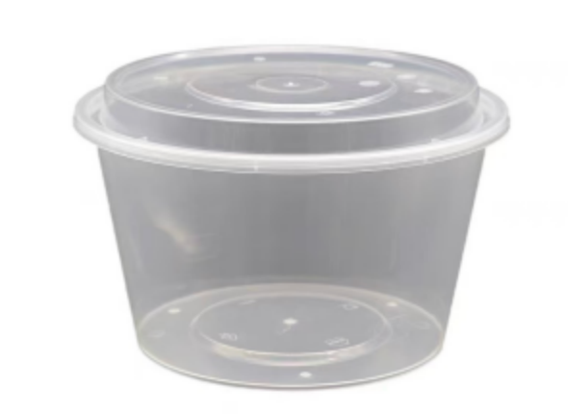 |  |  | 1、商家应具有《营业执照》，能开具增值税普通发票；  2、免费配送并搬运到指定地点，分批供货（每周或每两周配送一次，特殊紧急情况除外），货款定期据实结算；  3、能够提供每批次产品的检测报告或合格证；  4、报价为全包价，包括：含税报价，包括运输、包装、搬运等其他一切相关费用，项目实施过程中不得再以任何形式收取其他费用。  5、预计采购数量仅供参考，投标人按采购人实际要求供货，按照供货数量据实结算。
2 | 1250ml圆餐盒带盖 | 材质：PP塑料，容量：1250ml，单套重量≥30g，颜色可选透明或黑色 | 套 | 33000 | 0.45
3 | 1000ml圆餐盒带盖 | 材质：PP塑料，容量：1000ml，单套重量≥23g，颜色可选透明或黑色 | 套 | 24000 | 0.35
4 | 625ml圆餐盒带盖 | 材质：PP塑料，容量：625ml ，单套重量≥18g，颜色可选透明或黑色 | 套 | 5000 | 0.3
5 | 450ml圆餐盒带盖 | 材质：PP塑料，容量：450ml，单套重量≥13.5g，颜色可选透明或黑色 | 套 | 10000 | 0.25
6 | 45ml连体调料盒 | 材质：PP塑料，容量：45ml，单套重量≥3.5g，颜色透明 | 套 | 11500 | 0.15 | 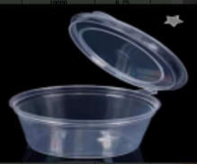
7 | 750ml牛皮纸碗带盖 | 材质：加厚牛皮纸，容量：750ml，单套重量≥17g，配pp盖 | 套 | 300 | 0.65 | 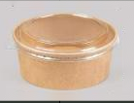
8 | 530ml牛皮纸碗带盖 | 材质：纯牛皮纸，容量：530ml，单套重量≥16g，配pp盖 | 套 | 300 | 0.45
9 | 360ml牛皮纸碗带盖 | 材质：加厚牛皮纸，容量：360ml，单套重量≥14.5g，配pp盖 | 套 | 300 | 0.35
10 | 750ml方餐盒带盖 | 材质：PP塑料 ，容量：750ml，单套重量≥28g，颜色可选透明或黑色 | 套 | 800 | 0.35 | 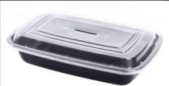
11 | 750ml纸浆方盒带盖 | 材质：纸浆，容量：750ml，单套重量≥28g，配同材料盖 | 套 | 200 | 0.7 | 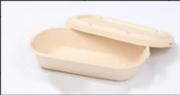
12 | 可降解超大六格餐盒带盖 | 材质：玉米淀粉基 ，尺寸：30cm*25cm*5cm ，单套重量≥73g，配同材料盖 | 套 | 800 | 1.8 | 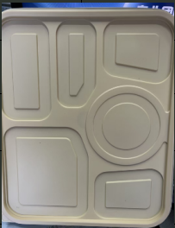
13 | 可降解大六格餐盒带盖 | 材质：玉米淀粉基，尺寸：26cm*23cm*5cm，单套重量≥67g，配同材料盖 | 套 | 12000 | 1.5 | 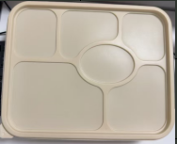
14 | 可降解四格餐盒带盖 | 材质：玉米淀粉基，尺寸：25.5cm*20cm*4cm，单套重量≥70g，配同材料盖 | 套 | 900 | 1.2 | 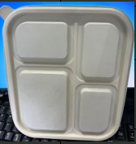
15 | 500ml甜品打包盒带盖 | 材质：PET ，容量：500ml，单套重量≥20.5g，配PET平盖 | 套 | 200 | 0.4 | 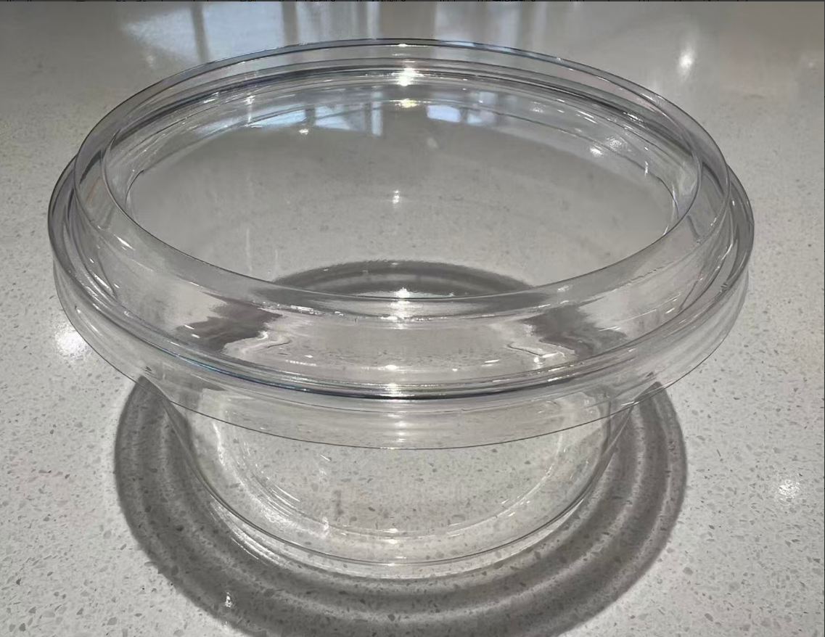
16 | 400ml甜品打包盒带盖 | 材质：PET ，容量：400ml，单套重量≥18.8g，配PET平盖 | 套 | 200 | 0.35
17 | 可乐杯带盖、吸管 | 材质：原木纸浆+双淋膜，容量：320ml，重量≥8g，配加厚pp平盖、吸管 | 套 | 10000 | 0.25 | 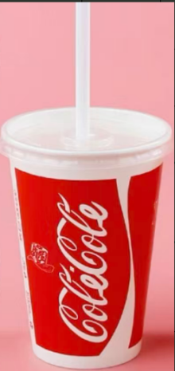
18 | 豆浆杯带盖、吸管 | 材质：原木纸浆+双淋膜，容量：320ml，重量≥8g，配加厚pp平盖、吸管 | 套 | 30000 | 0.25 | 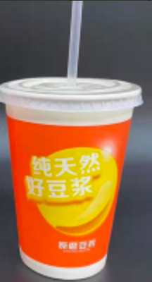
19 | 500ml磨砂奶茶杯带注塑盖 | 材质：PP ，容量：500ml，重量≥19g，配注塑杯盖 | 套 | 5000 | 0.35 | 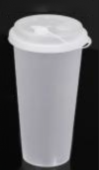
20 | 360ml-90U形杯 | 材质：PET，容量360ml，重量≥7.3g ，口径90 | 套 | 4000 | 0.35 | 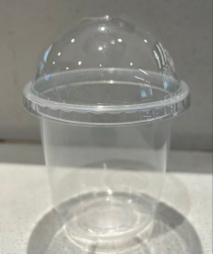
21 | 24A-90高透冷饮杯 | 材质：PET，容量：700ml，口径：90，不含盖重量≥12g，图案可选 | 个 | 12000 | 0.35 | 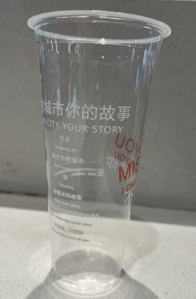
22 | 18A-98高透冷饮杯 | 材质：PET，容量：550ml，口径：98，不含盖重量≥13g，透明 | 个 | 3000 | 0.35 | 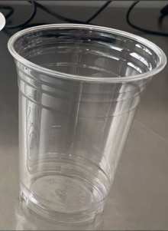
23 | 16A-90高透冷饮杯 | 材质：PET，容量：500ml，口径：90，重量≥10.2g，图案可选 | 个 | 32000 | 0.3 | 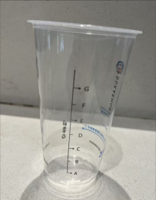
24 | 16A-98高透冷饮杯 | 材质：PET，容量：500ml，口径：98，重量≥13.5g，透明，可免费定制图案 | 个 | 6000 | 0.35 | 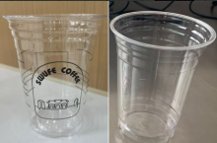
25 | 16A-90热饮纸杯 | 材质：双淋膜纸杯，容量：500ml，口径：90，重量≥11.4g，颜色可选，可免费定制图案 | 个 | 17000 | 0.35 | 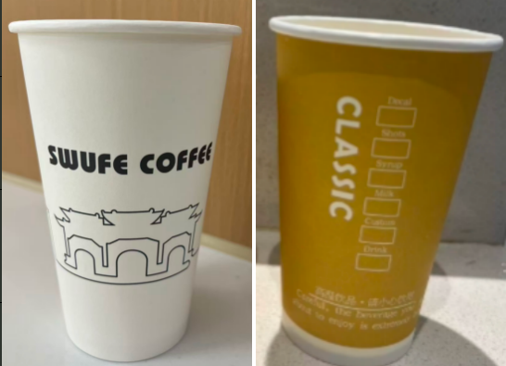
26 | 14A-90热饮纸杯 | 材质：双淋膜纸杯，容量：400ml，口径：90，重量≥10.8g，颜色可选，可免费定制图案 | 个 | 70000 | 0.35
27 | 98PET球盖 | 材质：PET，口径：98，重量≥3.3g，透明 | 个 | 9000 | 0.12 | 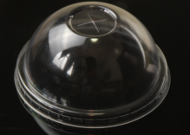
28 | 98PET平盖 | 材质：PET，口径：98，重量≥2.5g，透明 | 个 | 9000 | 0.12 | 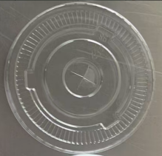
29 | 90多功能咖啡杯盖 | 材质：注塑PP ，重量≥7g，口径：90，颜色可选透明磨砂或黑色 | 个 | 8000 | 0.15 | 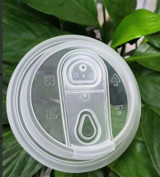
30 | 90PP开关盖 | 材质：PP，口径：90，重量≥3.8g，白色 | 个 | 10000 | 0.12 | 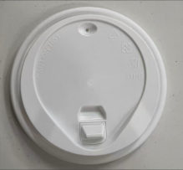
31 | 90PP内扣平盖 | 材质：PP，口径：90，重量≥2.2g，白色 | 个 | 40000 | 0.12 | 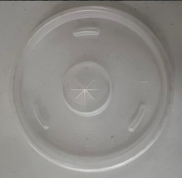
32 | 封口膜 | 材质：PP ，厚度：6丝，纸塑两用，90/95/98口径通用，每卷≥3000封 | 卷 | 80 | 75 | 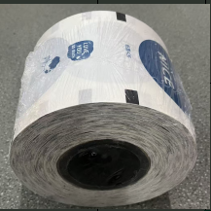
33 | 19cm*1.2cm可降解吸管 | 材质：PLA，尺寸：19cm*1.2cm，白色纸独立包装 | 个 | 60000 | 0.16 | 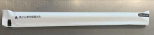
34 | 23cm*1.2cm可降解吸管 | 材质：PLA，尺寸：19cm*1.2cm，白色纸独立包装 | 个 | 35000 | 0.16 | 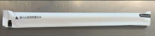
35 | 19cm*0.6cm可降解吸管 | 材质：PLA，尺寸：19cm*1.2cm，白色纸独立包装 | 个 | 61000 | 0.09 | 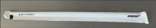
36 | 23cm*0.6cm可降解吸管 | 材质：PLA，尺寸：19cm*1.2cm，白色纸独立包装 | 个 | 25000 | 0.09 | 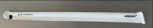
37 | 透明杯套 | 材质：透明加厚PP，单个重量≥5g，适用口径95/98 | 个 | 1000 | 0.15 | 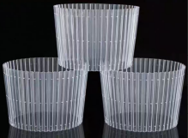
38 | 单杯咖啡打包袋 | 材质：原色牛皮纸，尺寸：10cm*12cm*25cm（不含提手） | 个 | 1500 | 0.4 | 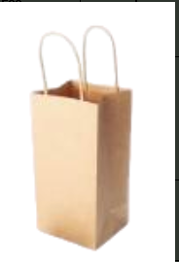
39 | 双杯咖啡打包袋 | 材质：原色牛皮纸，尺寸：21cm*17cm*27cm（不含提手） | 个 | 500 | 0.5 | 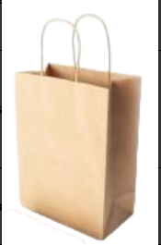
40 | 咖啡杯托 | 材质：环保纸浆，尺寸：20cm*10.5cm*3.5cm，可拆分、易拆分，适配打包袋 | 个 | 800 | 0.3 | 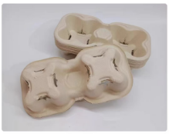
41 | 饮品打包袋 | 材质：PP，尺寸：28cm*16cm，重量≥2.2g，手提式，透明 | 个 | 70000 | 0.08 | 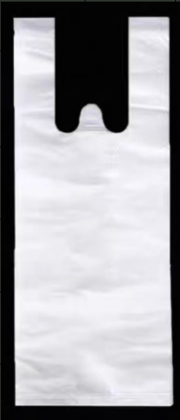
42 | 15食品袋 | 材质：PE，尺寸：15cm*25cm，重量≥1g，手提式 | 个 | 280000 | 0.02 | 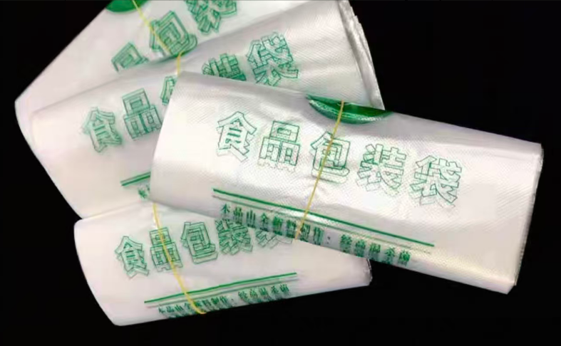
43 | 20食品袋 | 材质：PE，尺寸：20cm*32cm，重量≥1.5g，手提式 | 个 | 120000 | 0.04
44 | 25食品袋 | 材质：PE，尺寸：25cm*40cm，重量≥2.5g，手提式 | 个 | 10000 | 0.06
45 | 30食品袋 | 材质：PE，尺寸：30cm*46cm，重量≥3.8g，手提式 | 个 | 4000 | 0.1
46 | 35食品袋 | 材质：PE，尺寸：35cm*56cm，重量≥8.5g，手提式 | 个 | 4000 | 0.15
47 | 614型锡纸（150米/盒） | 材质：加厚铝箔，尺寸：45cm*150米，重量≥2.5kg，带锯齿盒装 | 盒 | 25 | 100 | 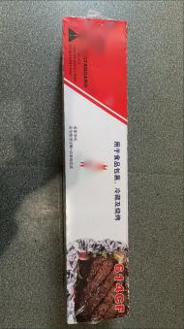
48 | 45cm保鲜膜 | 材质：PVC ，尺寸：45cm*300米/卷，耐温：-60℃至80℃，额外提供切割盒10个 | 卷 | 600 | 30 | 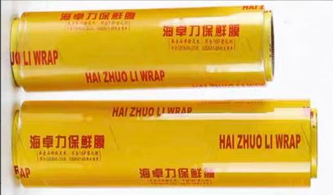
49 | 60cm保鲜膜 | 材质：PVC，尺寸：60cm*300米/卷，耐温：-60℃至80℃，额外提供切割盒10个 | 卷 | 950 | 40
50 | 45cm耐高温保鲜膜 | 材质：PVDC，尺寸：45cm*300米/卷，耐温：-60℃至140℃，额外提供切割盒10个 | 卷 | 200 | 40 | 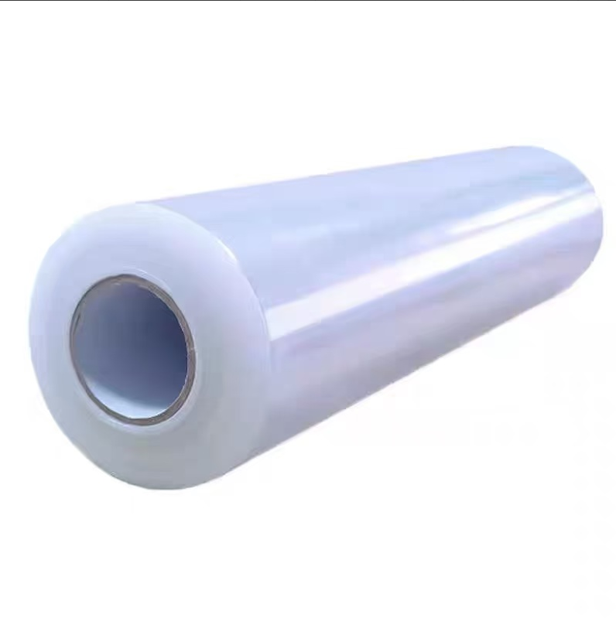
51 | 60cm耐高温保鲜膜 | 材质：PVDC，尺寸：60cm*300米/卷，耐温：-60℃至140℃，额外提供切割盒10个 | 卷 | 200 | 55
52 | 40cm*30cm自封袋 | 材质：PE，尺寸：40cm*30cm，厚度：10丝，重量≥7.5g | 个 | 300 | 0.15 | 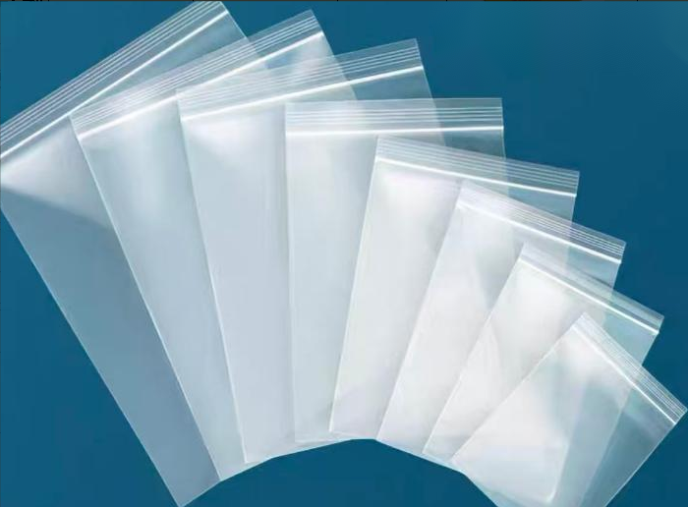
53 | 29cm*20cm自封袋 | 材质：PE，尺寸：29cm*20cm，厚度：10丝，重量≥3.8g | 个 | 300 | 0.06
54 | 20cm*14cm自封袋 | 材质：PE，尺寸：14cm*20cm 厚度：10丝，重量≥1.8g | 个 | 300 | 0.05
55 | 40cm*30cm真空袋 | 材质：PE，尺寸：40cm*30cm，厚度：20丝 | 个 | 300 | 0.3 | 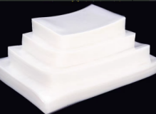
56 | 烘焙自粘袋带不干胶 | 材质：高透OPP，尺寸：19cm*22cm，厚度：6丝，带不干胶 | 个 | 5000 | 0.06 | 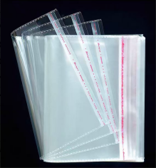
57 | 22cm*15cm*4.5cm锡箔方盒 | 材质：加厚铝箔，尺寸：22cm*15cm*4.5cm，重量≥12g | 个 | 100 | 1.2 | 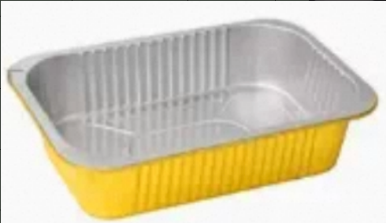
58 | 18.4cm*12.8cm*4.5cm锡箔方盒 | 材质：加厚铝箔，尺寸：18.4cm*12.8cm*4.5cm，重量≥9g，颜色可选 | 个 | 100 | 1
59 | 16.6cm*6cm*3cm锡箔方盒 | 材质：加厚铝箔，尺寸：16.6cm*6cm*3cm，重量≥5.5g，颜色可选 | 个 | 200 | 0.5 | 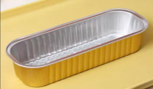
60 | 8.5cm*6.5cm*4.5cm锡箔布丁盒带PET高透盖 | 材质：加厚铝箔，尺寸：上口径8.5cm*下口径6.5cm*高4.5cm ，单套重量≥5g，颜色可选，配PET高透盖 | 套 | 1300 | 0.65 | 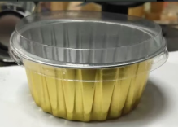
61 | 蛋糕方盒带盖 | 材质：双淋膜卡纸+PET盖子，尺寸：13cm*13cm*6.5cm，单套重量≥20g，颜色可选白色或牛皮色 | 套 | 200 | 0.8 | 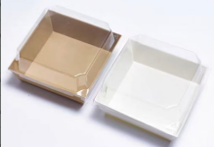
62 | 汉堡盒+汉堡纸 | 材质：纸浆，盒子尺寸：15cm*15cm*9cm，汉堡纸尺寸：18cm*18cm，单套重量≥23g | 套 | 600 | 0.6 | 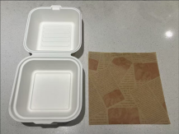
63 | 30cm*40cm烤盘油纸 | 材质：硅油纸，尺寸：30cm*40cm ，重量≥4.5g，半透明 | 张 | 500 | 0.15 | 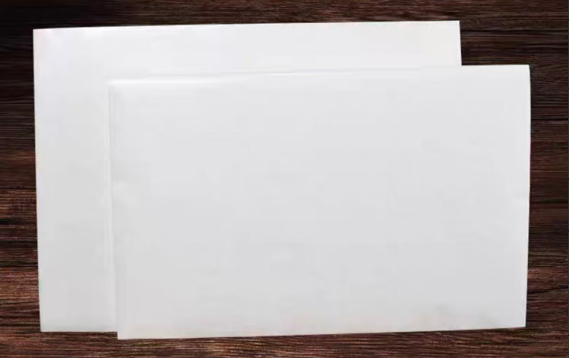
64 | 60cm*40cm烤盘油纸 | 材质：硅油纸，尺寸：60cm*40cm ，重量≥10g，半透明 | 张 | 500 | 0.18
65 | 95cm*72cm烤盘油纸 | 材质：硅油纸，尺寸：95cm*72cm ，重量≥15g，半透明 | 张 | 500 | 0.25
66 | 7cm*6cm*5.5cm蛋糕纸杯 | 材质：原木纸浆，尺寸：上口直径7cm*下口6cm*高度5.5cm，硬质防油耐高温，颜色图案可选 | 个 | 700 | 0.1 | 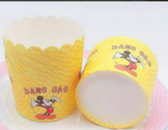
67 | 裱花袋 | 材质：PP，尺寸：38cm*33.5cm*22cm，厚度：8丝，防爆防滑 | 个 | 1000 | 0.15 | 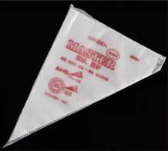
68 | 圆形纸托 | 材质：纸质，尺寸：上口径7cm*高3cm*下口径5cm，白色 | 个 | 1000 | 0.08 | 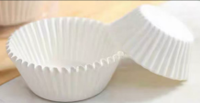
69 | 盒饭腰条 | 材质：265g白卡纸，单面四色，单面复亚膜，磨切压痕，粘成形，可免费定制图案 | 个 | 4000 | 0.5 | 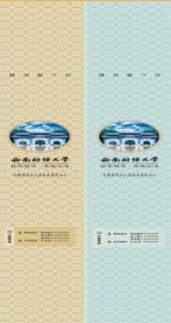
70 | 餐具包 | 材质：外包装袋为200g铜版纸，尺寸：30cm*9cm，内含：27cm无节头碳化筷1双，17cm可降解勺1支，23cm*23cm双层加厚纸巾1张，优质牙签1根，单片独立包装湿巾纸1片，可免费定制图案 | 套 | 3200 | 0.9 | 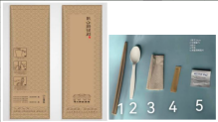
71 | 铁板围纸 | 材质：250g白卡纸，尺寸：76.5cm*6cm，可免费定制图案 | 个 | 13000 | 0.4 | 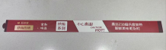
72 | 一次性筷子 | 材质：竹制，尺寸：5.5mm*19.5cm，重量≥5.5g，独立包装， 连体筷 | 双 | 43000 | 0.08 | 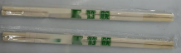
73 | 一次性勺子 | 材质：PS，尺寸：13.5cm*3cm，重量≥2g，硬质、透明 | 个 | 10000 | 0.05 | 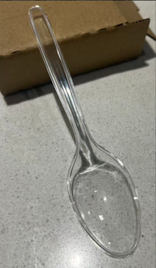
74 | 一次性叉子 | 材质：PS，尺寸：17cm*2.5cm，重量≥5g，硬质、透明 | 个 | 8000 | 0.05 | 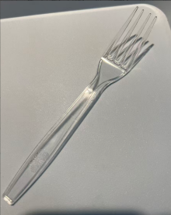
75 | 一次性叉子（二齿叉） | 材质：PS，尺寸：11cm*1.2cm，重量≥1g，硬质、透明二齿叉 | 个 | 2000 | 0.03 | 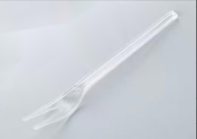
76 | 牙签（3600支/包） | 材质：天然竹 ，单包重量≥360g，每包约3600支，双尖款 | 包 | 50 | 6 | 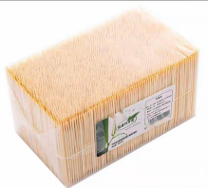
77 | 一次性纸盘 | 材质：甘蔗浆，尺寸：6寸直径15.5cm，单个重量≥3g | 个 | 800 | 0.15 | 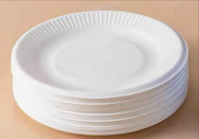
78 | 一次性手套（100只/盒） | 材质：PE，重量：单只≥0.8g，100只/盒，盒装抽取式 | 盒 | 1200 | 3.5 | 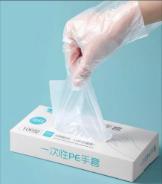
79 | 一次性无纺布白大褂 | 材质：无纺布，重量≥40g，白色SMS | 条 | 200 | 8 | 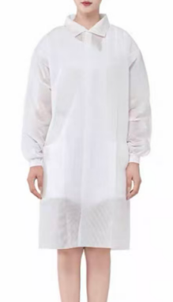
80 | 一次性厨师帽 | 材质：无纺布，尺寸：高度29cm，平顶高帽 | 个 | 2000 | 0.8 | 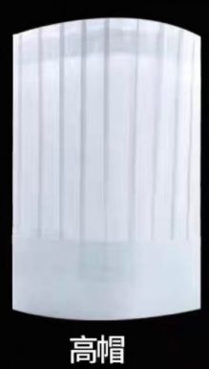
81 | 一次性桌布（10张/包） | 材质：PE，尺寸：1.8m*1.8m，加厚，10张/包 | 包 | 100 | 8 | 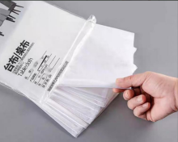
82 | 片碱 | 纯度≥99%，国标，25kg/袋 | 袋 | 25 | 90 | 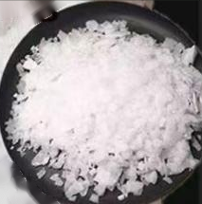
83 | 80mm*80mm收银纸 | 材质：热敏收银纸，无管芯 | 卷 | 200 | 4 | 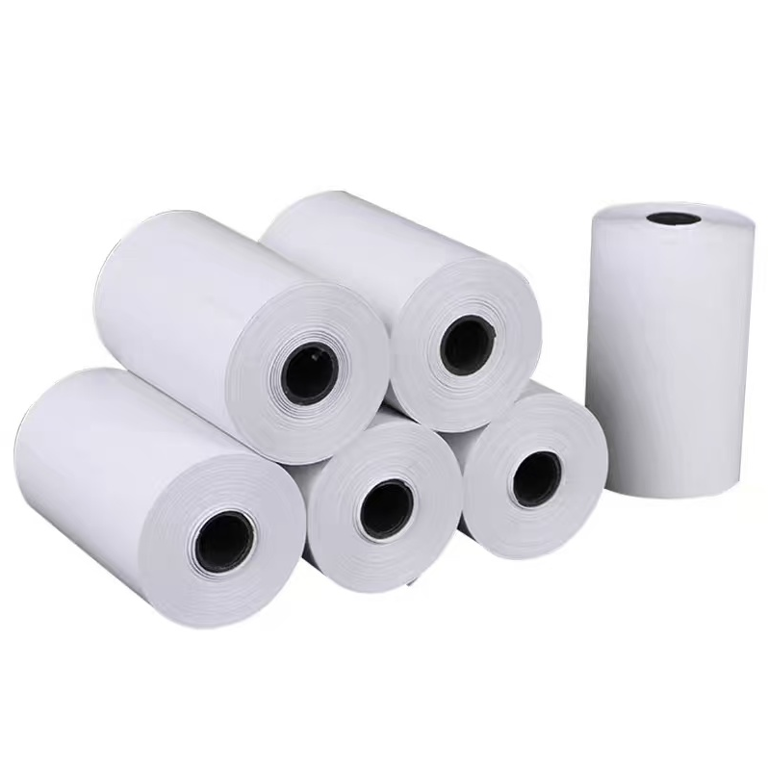
84 | 57mm*50mm收银纸 | 材质：热敏收银纸，无管芯 | 卷 | 100 | 2
85 | 57mm*40mm收银纸 | 材质：热敏收银纸，无管芯 | 卷 | 400 | 1.5
86 | 57mm*30mm收银纸 | 材质：热敏收银纸，无管芯 | 卷 | 350 | 1
87 | 三防热敏标签纸易撕（800张/卷） | 材质：PP合成标签纸，尺寸40mm*30mm，1卷/800张，易撕不留胶 | 卷 | 350 | 6.5 | 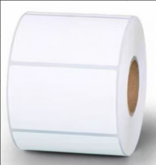
88 | 30cm*12cm灭蚊纸 | 灭蚊灯专用，尺寸：30cm*12cm | 张 | 500 | 0.2 | 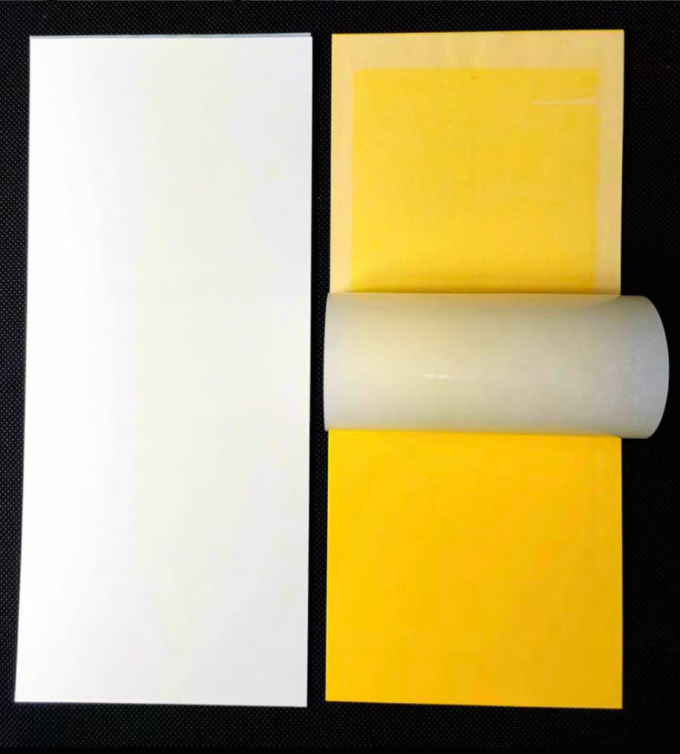
89 | 20cm*10cm灭蚊纸 | 灭蚊灯专用，尺寸：20cm*10cm | 张 | 200 | 0.15
总报价(含税)（人民币小写： 万元） |  |  |  |  |  | 小写： 元
 |  |  |  |  |  |  | 报价单位： (盖章)
 |  |  |  |  |  |  | 法定代表人或被授权人签字：
 |  |  |  |  |  |  | 日期：

